Предложения по цветочному оформлению и благоустройству входных групп зданий, расположенных на центральных и каркасных улицах Ленинского района г.Минска

№  п/п | Адрес, ответственный исполнитель (собственник арендатор), вид цветочного оформления | Внешний вид здания (входной группы) | Визуализация цветочного оформления
 | Проспект Рокоссовского, д.2  иностранное предприятие «Белвиллесден», установка 2-х велопарковок с цветочницами (красивоцветущие ампельные растения) | 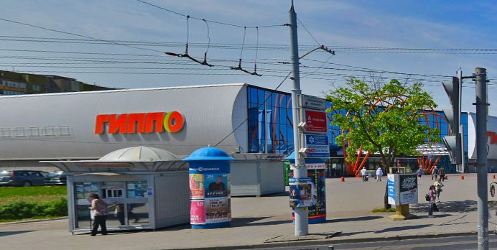 | 
 | пр. Рокоссовского,  д. 78. Товарищество собственников домов №78 и №80,  «Доминос пицца», магазин «Цветочная лавка», «Велостайл», магазин «Ткани» и др.  Установка на декоративном парапете прямоугольных | 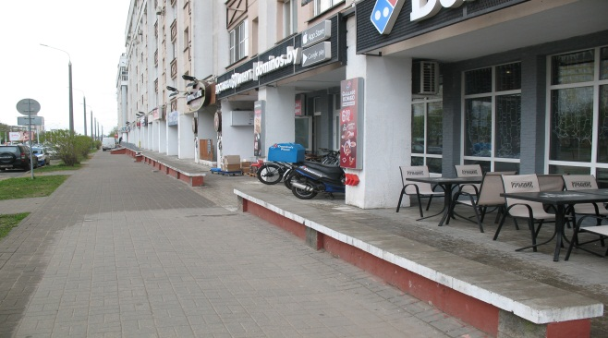 | 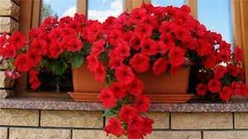
 | пр. Рокоссовского,  д. 150  Кинотеатр «Салют», УП «Киновидеопрокат», арендаторы:  высадка в декоративных элементах основания торшеров низкорослых однолетников (бегоний) | 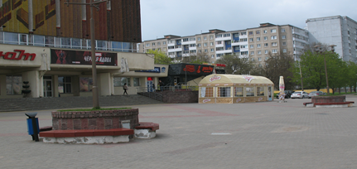 | 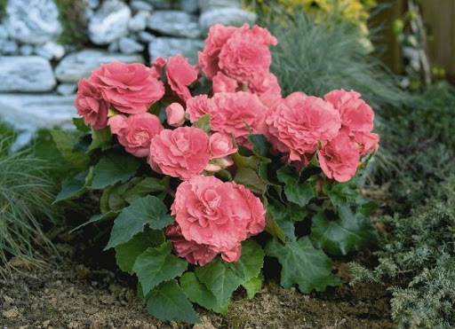
 | пр. Рокоссовского,  д. 145 (до арки),  ГП «ЖКХ Ленинского района г. Минска», арендаторы, приведение в надлежащее состояние существующих цветочниц с упорядочением существующих многолетников (ирисы, лилейники и др.) | 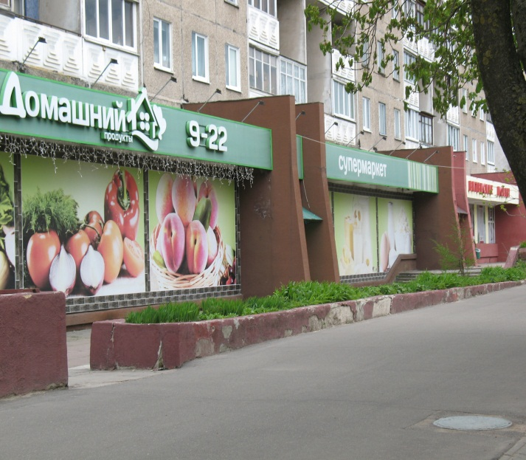 | 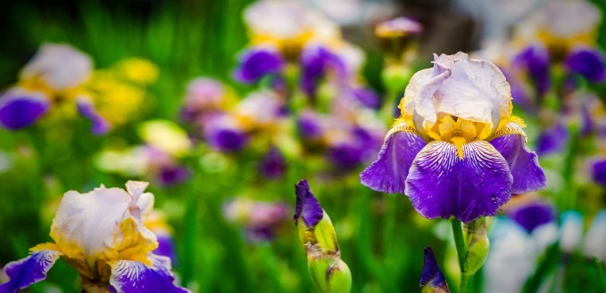
 |  |  | 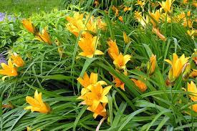
 | пр. Рокоссовского,  д. 145 (после арки), ГП «ЖКХ Ленинского района г. Минска», арендаторы. Приведение в надлежащее состояние существующих цветочниц, высадка многолетников | 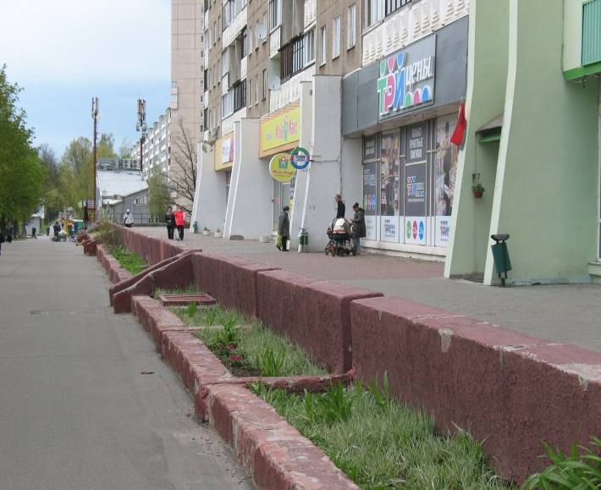 | 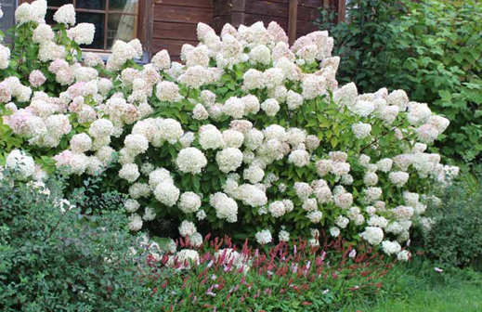
 | пр. Рокоссовского, 145А собственник – Каптюх Сергей Владимирович, арендаторы:  установка велопарковки с цветочницами (красивоцветущие ампельные растения) | 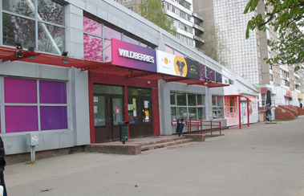 | 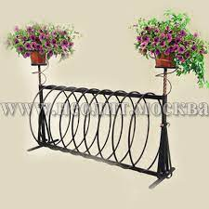
 | Проспект Рокоссовского,  д. 49 (КУП «ЖКХ Ленинского района г. Минска», арендаторы, собственники нвстроенных нежилых помещений):  высадка в существующие бетонные клумбы (попеременно) лилейников и девичьего винограда (вертикальное озеленение существующей подпорной стенки) | 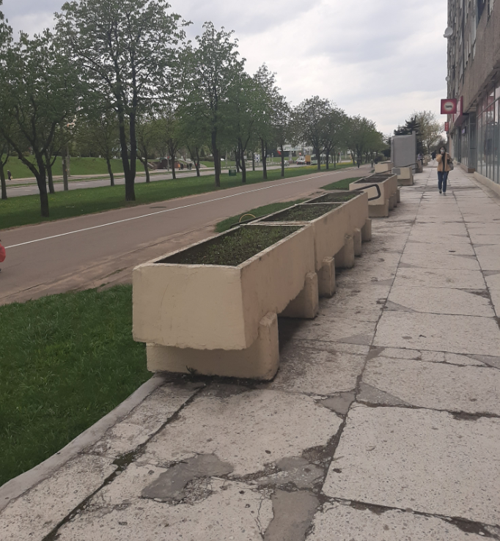 | 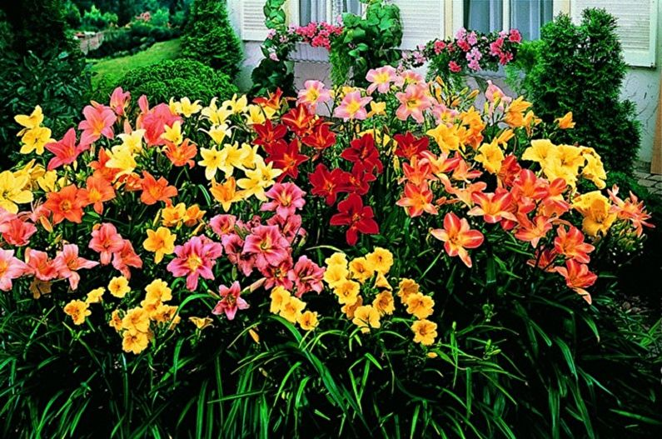
 |  |  | 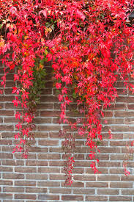
 | Торговый объект,  пр. Рокоссовского,  д. 1а,  участники совместного домовладения:  установка объемной цветочной конструкции с ампельными растениями | 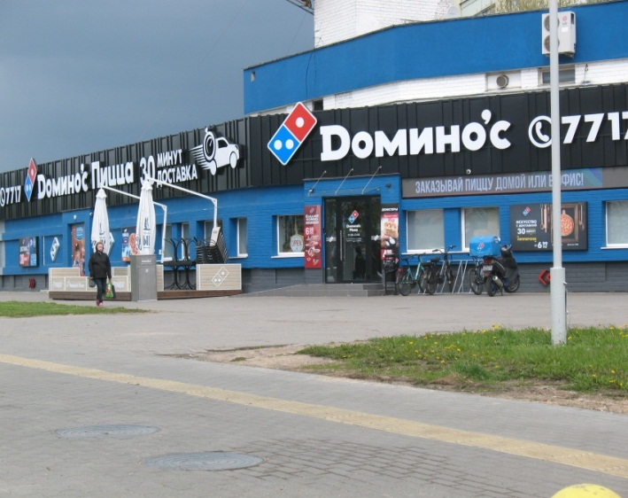 | 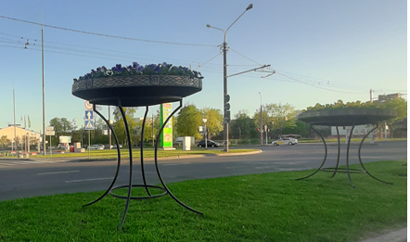
 | ул. Денисовская, 8, торговый центр  «Корона-Сити»,  ООО «Табак-Инвест»,  устройство рокария на зеленой зоне вдоль  ул. Денисовской | 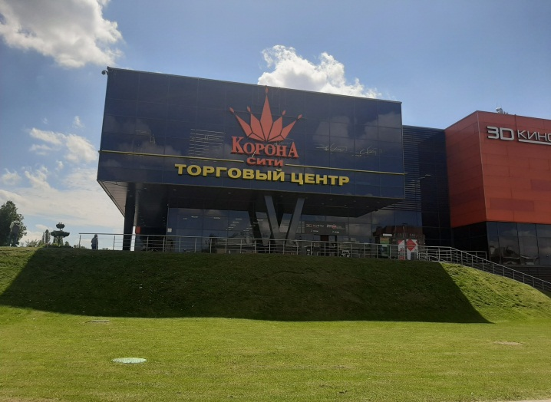 | 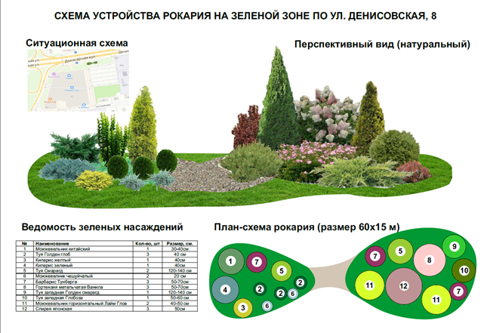
 | ул. Денисовская,  д. 3, ГП «Минские городские общежития».  Создание альпийской горки применением природных материалов и высадкой различных сортов хост и иных теневыносливых растений | 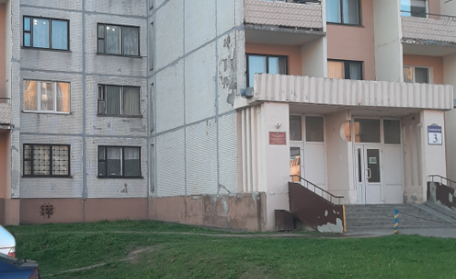 | 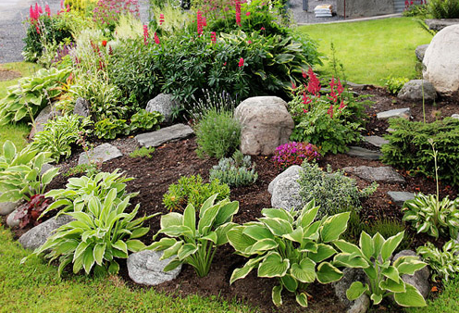
 | ул. Денисовская, д. 6  Центр гигиены и эпидемиологии Ленинского района  г. Минска:  усовершенствование альпийской горки, упорядочение валунов, дополнение хвойниками и цветочными культурами, | 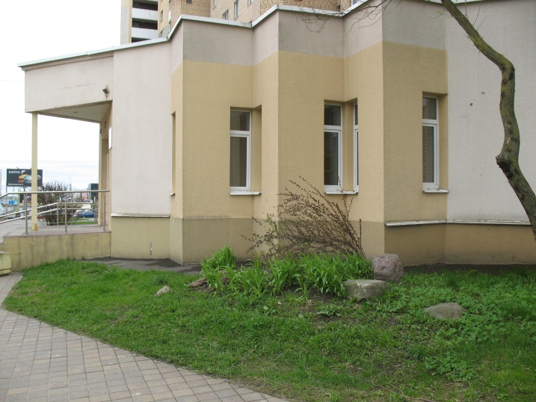 | 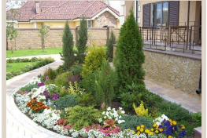
 | ул. Маяковского,  д. 100, Товарищество собственников «Маяк 2009»:  вертикальное озеленение (девичий виноград, лимонник китайский, дикий клематис) | 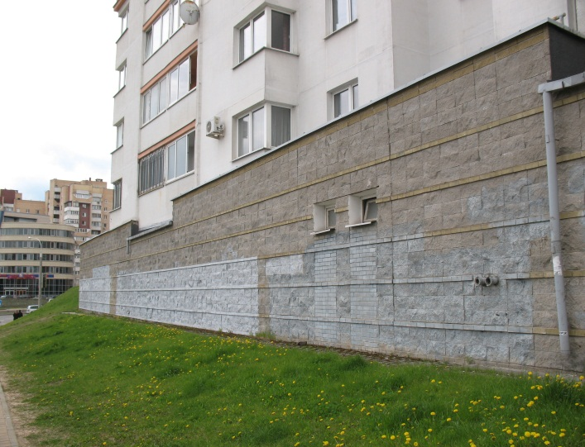 | 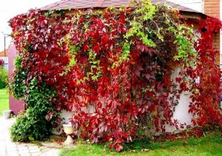
 | ул. Маяковского, д. 154 КУП «ЖКХ Ленинского района г. Минска», собственник (арендатор)  магазин «Мила» | 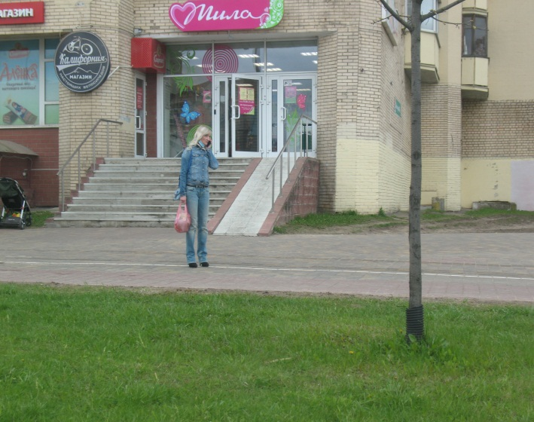 | 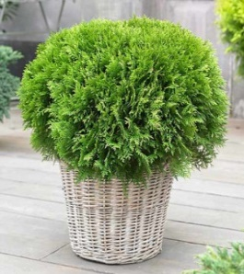
 |  |  | 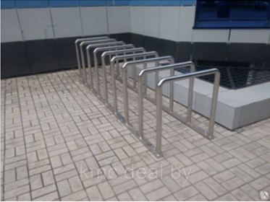
 | ул. Маяковского,  д. 154, КУП «ЖКХ Ленинского района  г. Минска», собственник (арендатор) встроенных нежилых помещений:  велопарковки, урны, и кашпо с туей | 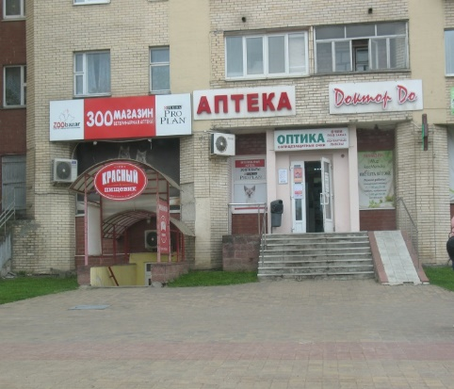
 |  |  | 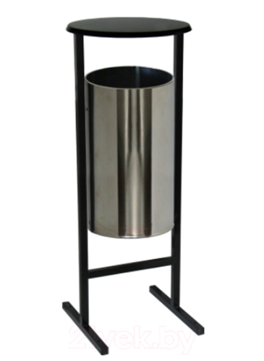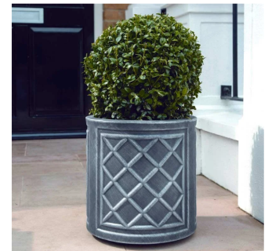
 | ул. Маяковского,  д. 154, КУП «ЖКХ Ленинского района г. Минска», собственник (арендатор) встроенного нежилого помещения:  установка велопарковки, урны, кашпо с туей | 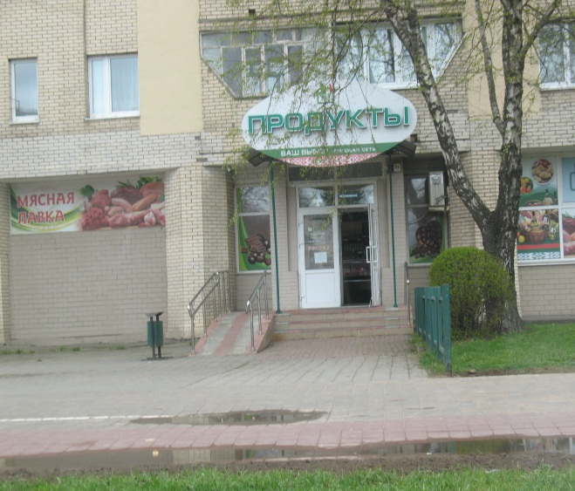 | 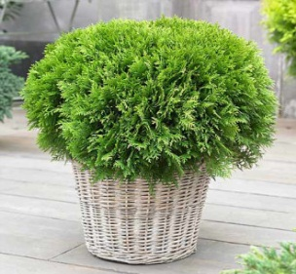
 | ул. Маяковского,  д. 154, КУП «ЖКХ Ленинского района  г. Минска», собственник (арендатор) встроенного нежилого помещения:  установка велопарковки, урны, и кашпо с туей | 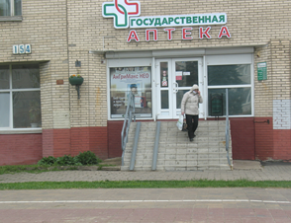
 | ул. Маяковского,  д. 158, КУП «ЖКХ Ленинского района  г. Минска», собственник (арендатор) встроенного нежилого помещения:  велопарковки, урны, и кашпо с туей | 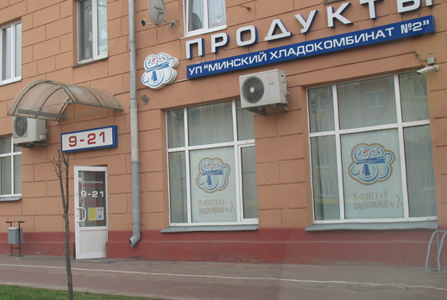
 | ул. Маяковского,  д. 160, КУП «ЖКХ Ленинского района  г. Минска», собственник (арендатор) встроенного нежилого помещения:  велопарковки, урны, и кашпо с туей | 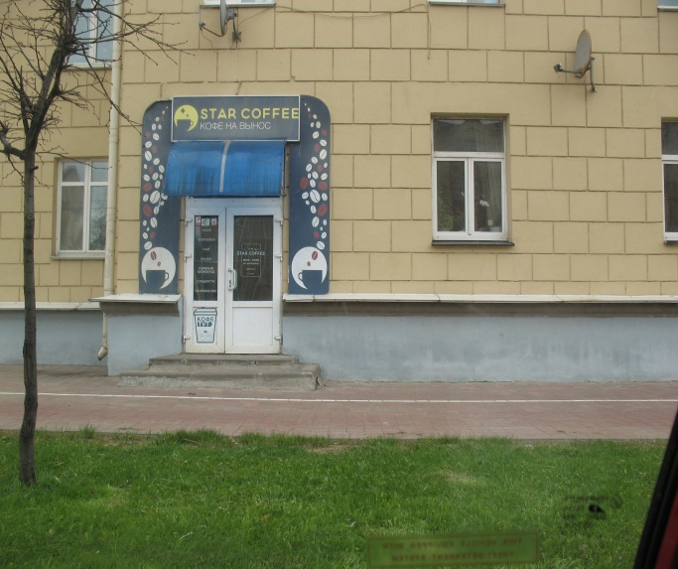
 | ул. Маяковского,  д. 160, КУП «ЖКХ Ленинского района  г. Минска», собственник (арендатор) встроенного нежилого помещения:  установка велопарковки, урны, и кашпо с туей | 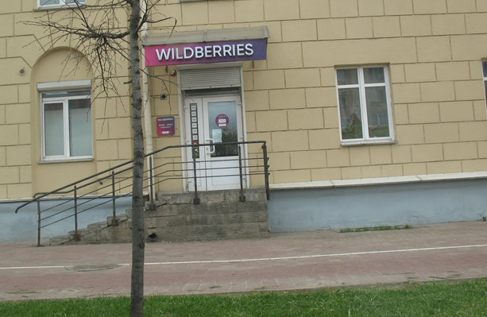
 | ул. Маяковского,  д. 164, КУП «ЖКХ Ленинского района  г. Минска», собственник (арендатор) встроенного нежилого помещения:  установка велопарковки, урны, и кашпо с туей | 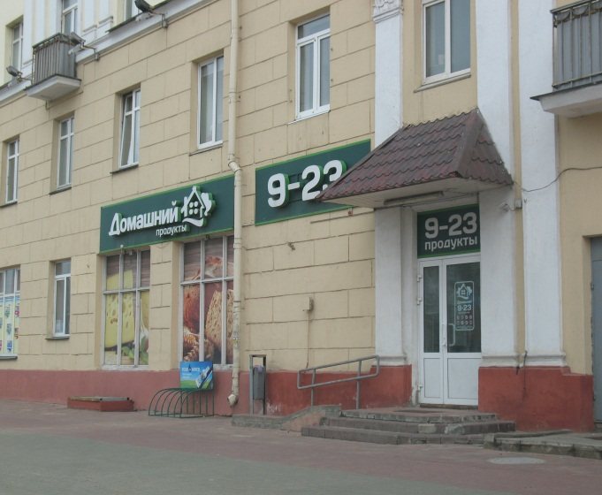
 | ул. Маяковского,  д. 164, КУП «ЖКХ Ленинского района  г. Минска», собственник (арендатор) встроенного нежилого помещения:  ГУ «Территориальный центр обслуживания населения»  Установка велопарковки, урны, и кашпо с туей | 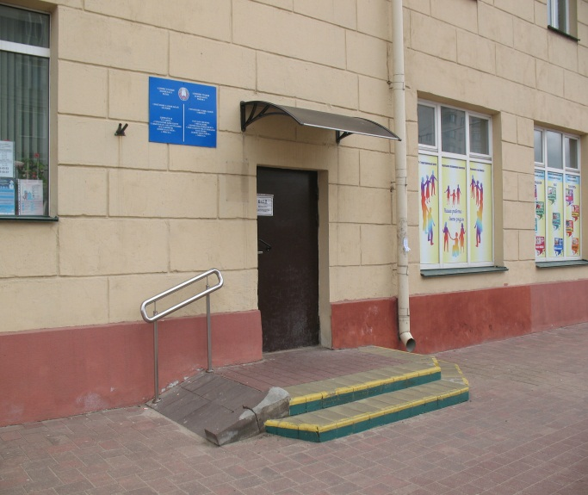
 | ул. Маяковского, д. 174 КУП «ЖКХ Ленинского района  г. Минска», собственник (арендатор) встроенного нежилого помещения магазин «Соседи»:  2 кашпо с туями или ампельными растениями симметрично на входе | 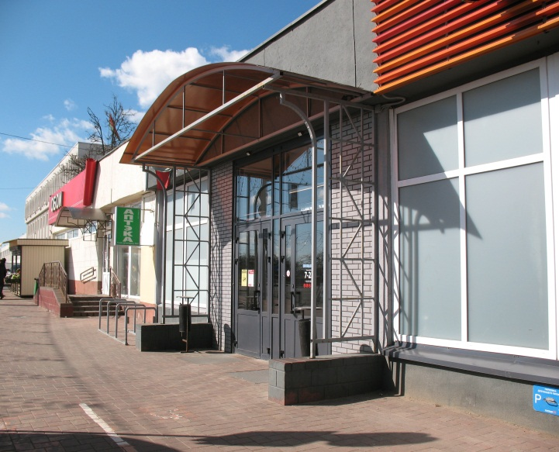 | 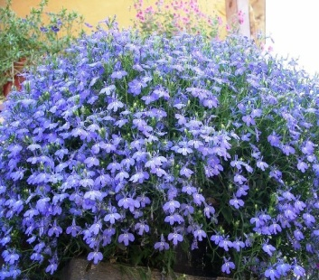
 | ул. Маяковского, д. 174  КУП «ЖКХ Ленинского района г. Минска», собственник (арендатор) встроенного нежилого помещения: магазин «Обои», окраска лестницы, установка подвесных кашпо с петуниями или иными ампельными растениями, замена урны, устройство велопарковки | 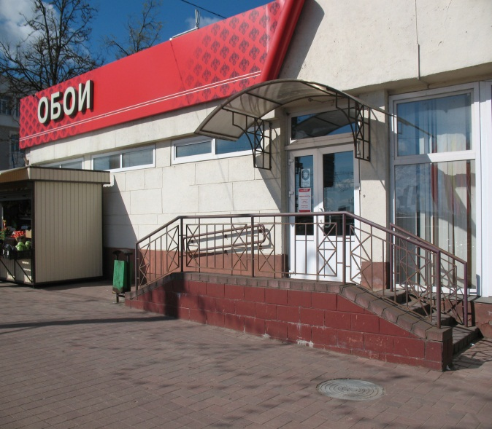 | 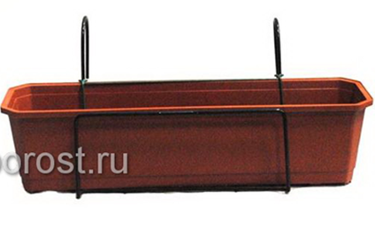
 |  |  | 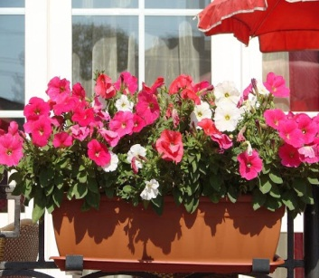
 | Игуменский тракт, д. 14, Товарищество собственников (арендаторы, собственники помещений): покраска конструкции пандуса, установка подвесных кашпо на перилах, устройство велопарковки, урна | 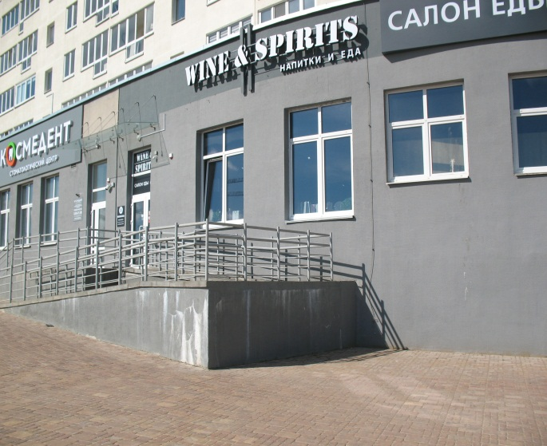
 | Игуменский тракт, д. 14, ТС, (арендаторы, собственники помещений) подвесные кашпо на перилах, устройство велопарковки | 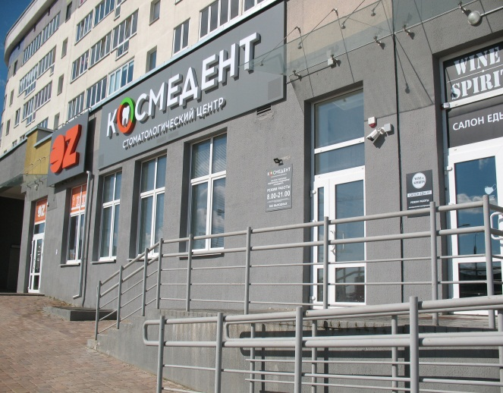
 | Игуменский тракт, д. 14, ТС, книжный магазин «OZ» (арендаторы, собственники встроенных нежилых помещений) устройство велопарковки, установка урны и туи в кашпо | 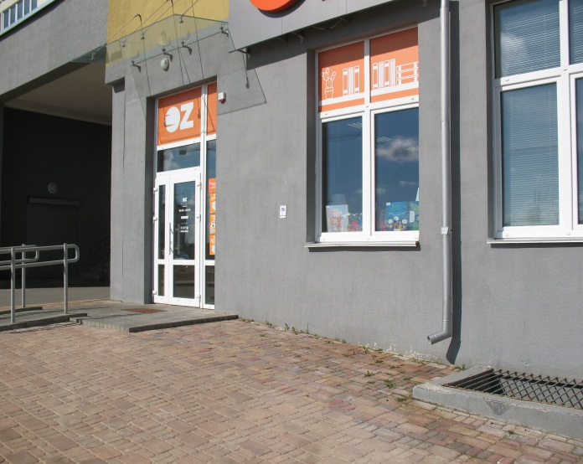
 | Игуменский тракт, д. 14, Инспекция МНС по Ленинскому району  г. Минска:  устройство велопарковки, установка урны установка 2 туй в кашпо симметрично у входа | 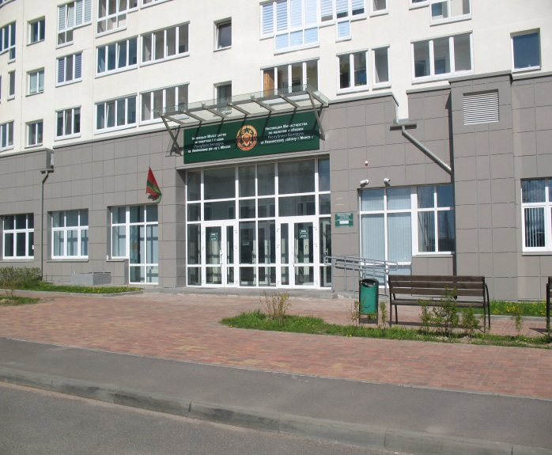
 | Игуменский тракт, д. 16  ТС «Лошицкая усадьба» (собственники, арендаторы) встроенных нежилых помещений: установка двух объемных симметрично расположенных у пилонов входа цветочниц с ампельными растениями | 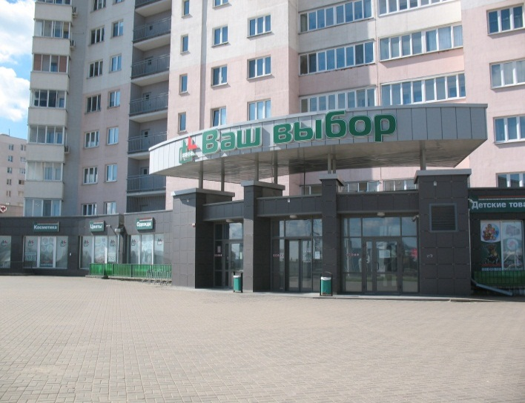
 |  | 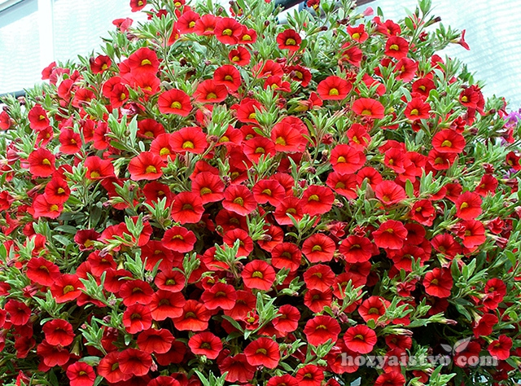 | 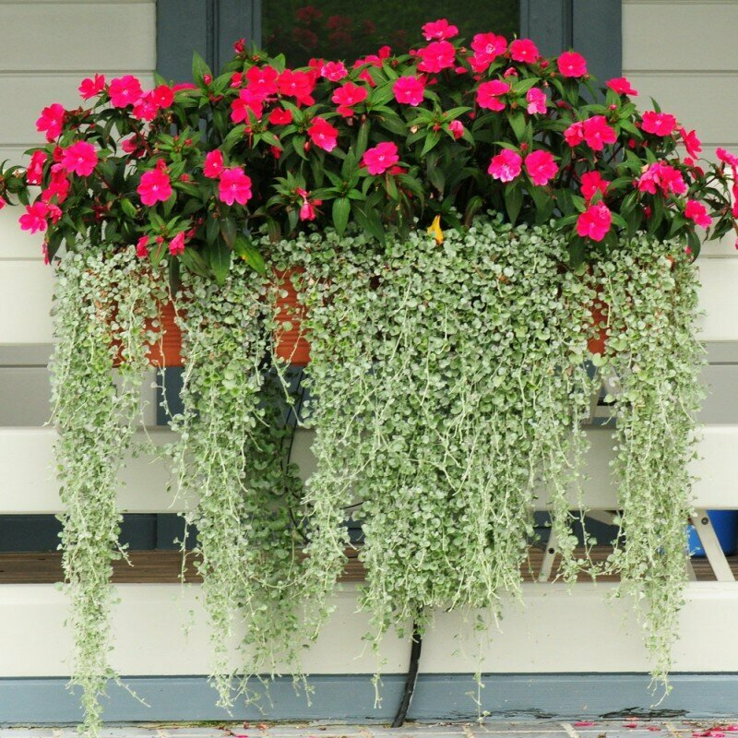
 | Игуменский тракт, д. 16  ТС «Лошицкая усадьба» (собственники, арендаторы) встроенных нежилых помещений: размещение навесных кашпо с ампельными цветами (лобелия, петуния), велопарковки | 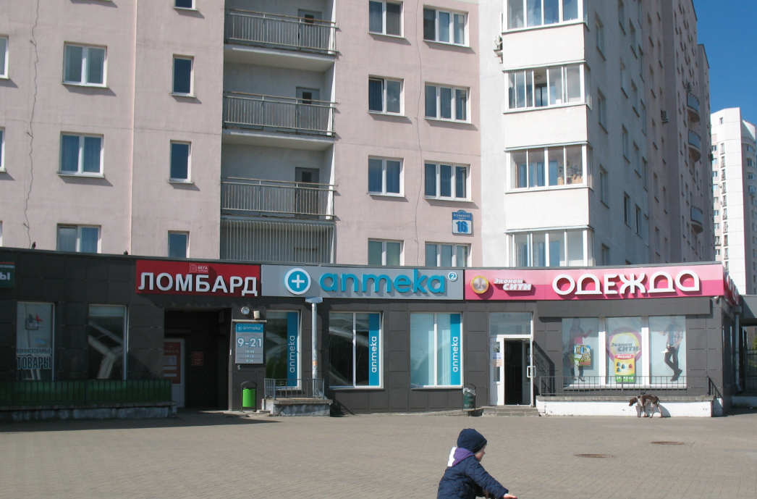
 |  |  | 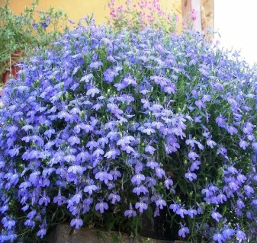
 | Игуменский тракт, д. 16  ТС «Лошицкая усадьба» (собственники, арендаторы) встроенных нежилых помещений: кашпо с туями, урны, велопарковки | 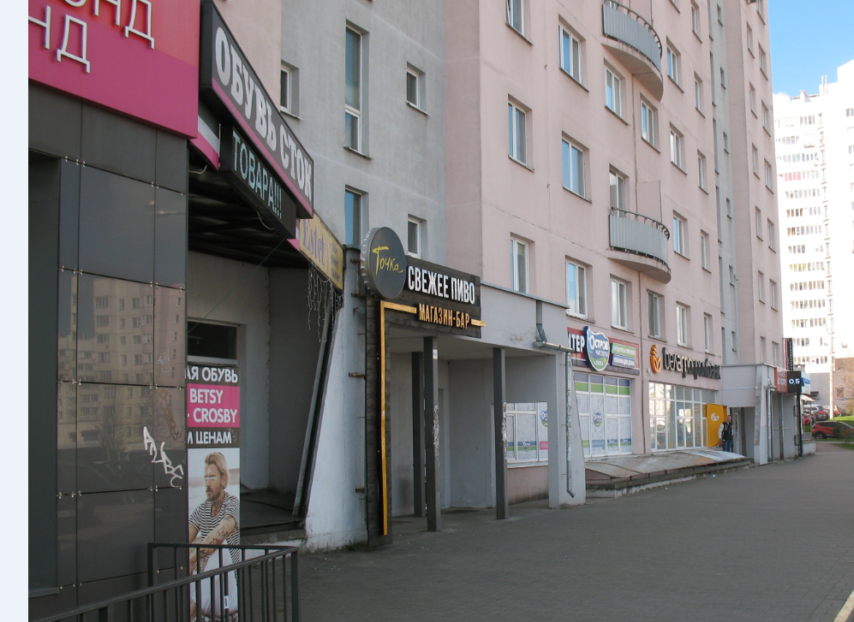
 | Игуменский тракт, д. 16  ТС «Лошицкая усадьба» (собственники, арендаторы) встроенных нежилых помещений: навесные кашпо с ампельными цветами | 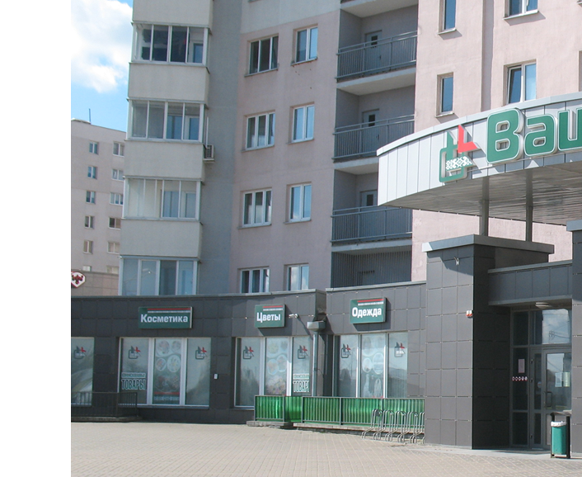
 | Игуменский тракт, д. 30  ИП «БелВиллесден»,  ТЦ «Гиппо»  3 объемные цветочные конструкции (с комбинированными ампельными цветами) вдоль фасада | 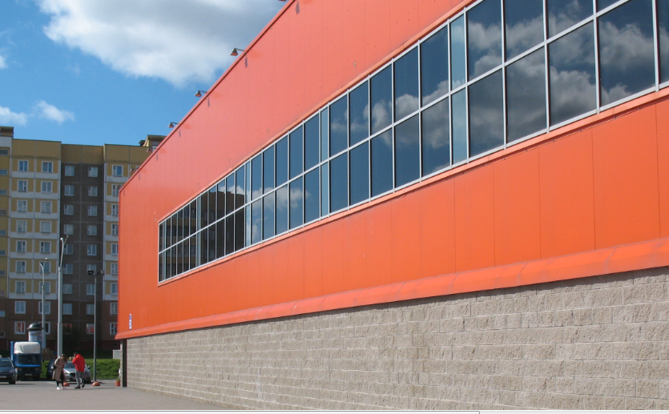
 | Игуменский тракт, д. 30. ТЦ «Гиппо»,  ИП «БелВиллесден», кафе «Гараж» замена цветочницы на  2-3 туи в кашпо | 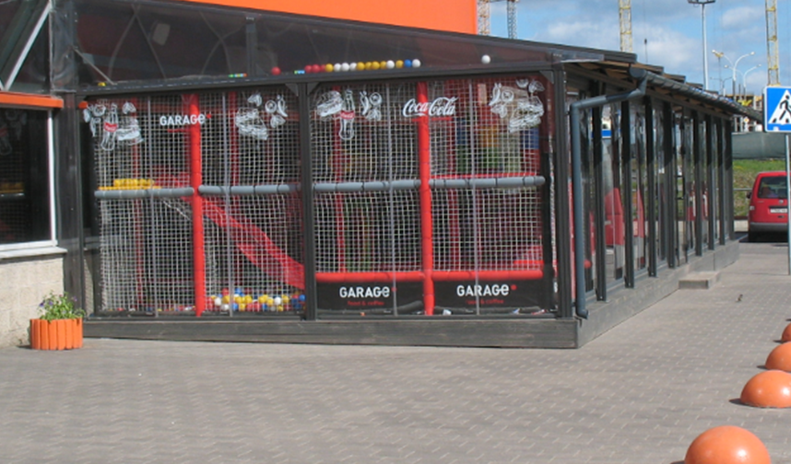
 | ул. Гашкевича, д. 3  Евроторг  установка 4 кашпо с туями у опорных колонн, поддерживающих козырек | 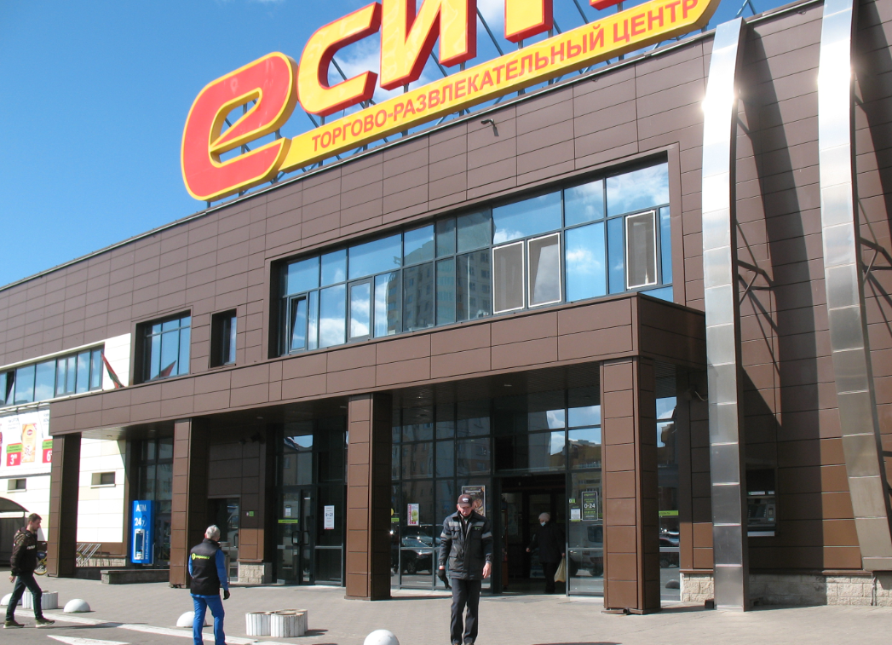
 | ул. Я. Лучины, д. 64  установка кашпо с ампельными цветами на парапеты, размещение подвесных кашпо на ограждении | 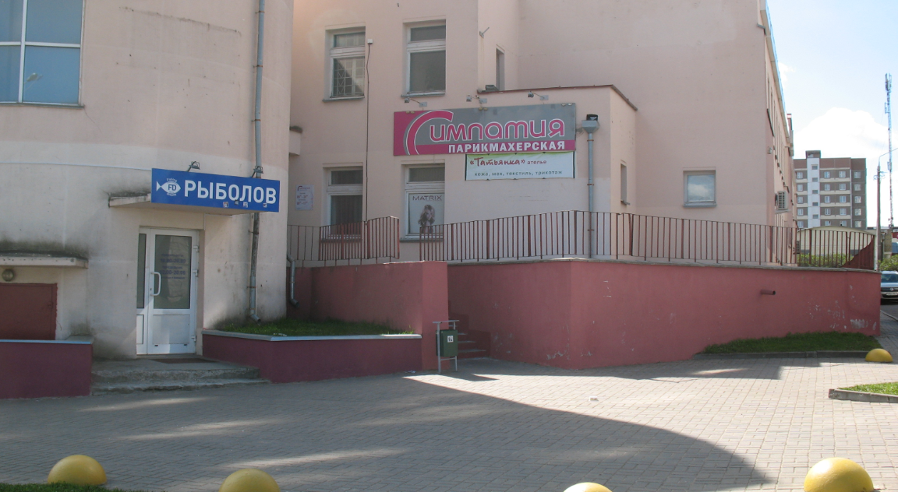
 |  |  | 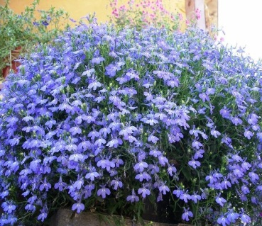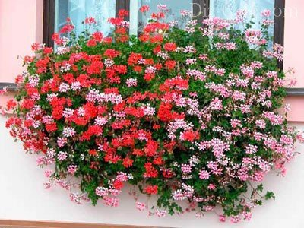
 | ул. Прушинских, д. 2, ГО «Столичная торговля и услуги», Евроторг, посадка красивоцветущих однолетников в 2 существующих цветочницах, на перспективу - обустройство альпийской горки на существующей зеленой зоне | 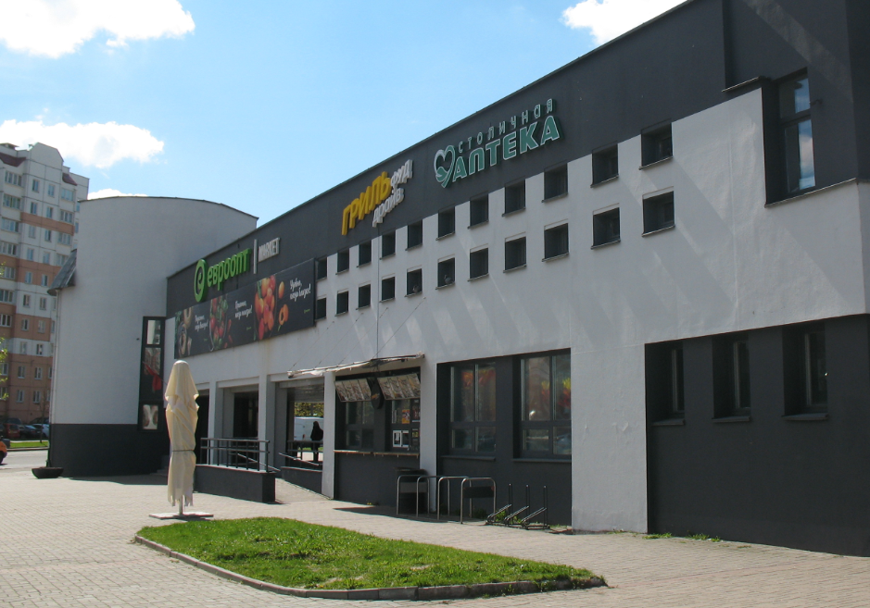 | 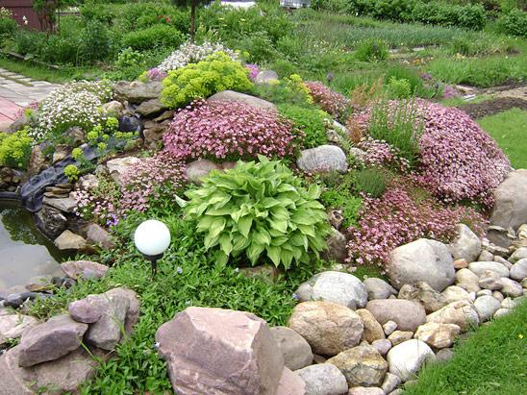
 | Игуменский тракт, д.11  магазин «Виталюр», замена цветочниц на 2 объемные стойки с кашпо и ампельными цветами | 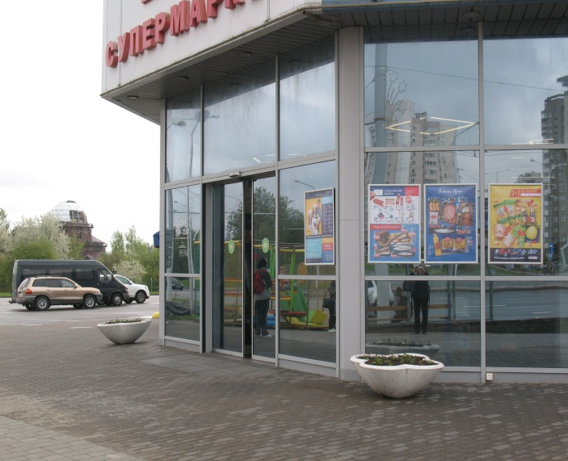 | 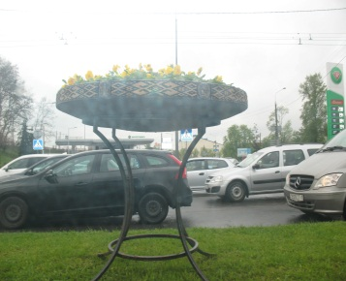
 | ул. Маяковского, д. 129  Управление культуры Мингорисполкома, арендаторы помещений:  установка велопарковки с размещением кашпо с ампельными растениями | 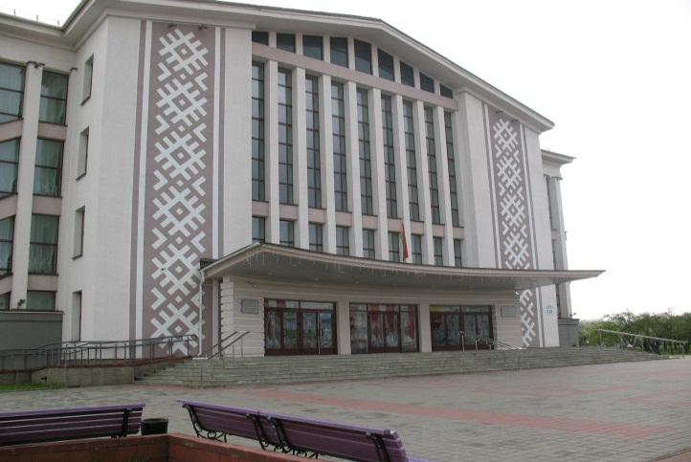
 | ул. Маяковского, д. 35  установка вдоль цоколя 3-х кашпо с туями и урн у входа | 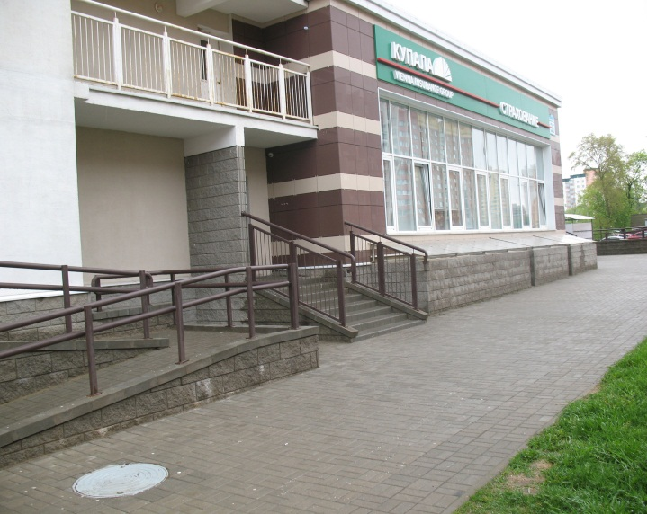
 | ул. Маяковского, д. 11  высадка ампельных цветов в существующие цветочницы, установка велопарковки | 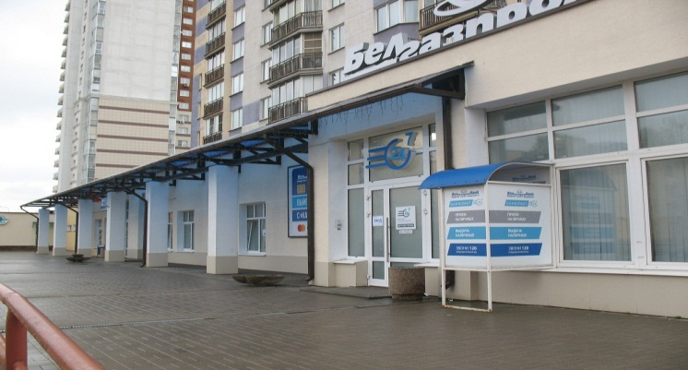 | 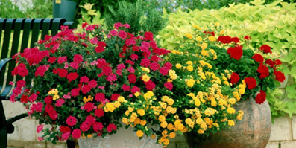
 | ул. Маяковского, д. 15, Аптека  установка велопарковки, высадка низкорослых однолетников и ампельных растений в существующие цветочницы | 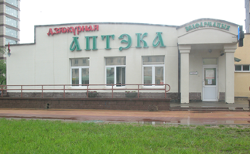 | 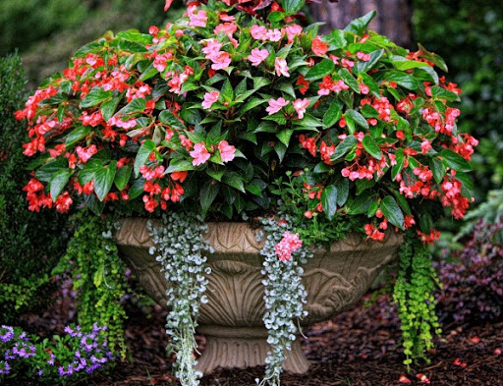
 | ул. Маяковского, д. 11  Салон «Кухни»: размещение кашпо с ампельными на существующих цветочных конструкциях | 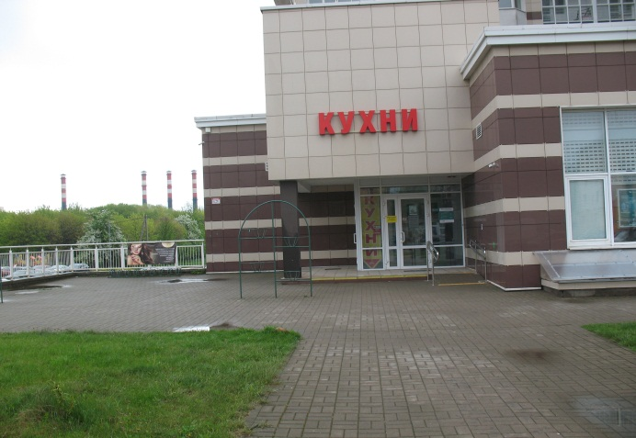 | 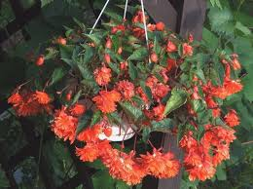
 | ул. Маяковского, д. 8  ОАО «АСБ Беларусбанк»:  замена существующих кашпо | 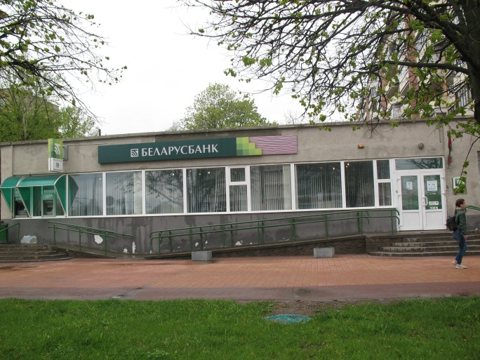 | 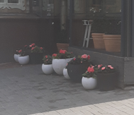
 | ул. Маяковского, д. 10  Балансодержатель помещений, арендаторы, магазин «Цветы, кафе «Пицца Мания», установка кашпо с ампельными на существующих стойках | 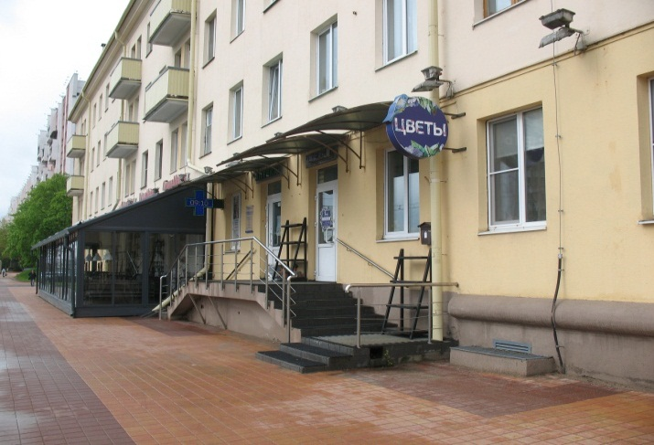
 | ул. Маяковского, д. 14  КУП «ЖКХ Ленинского района  г.Минска», собственники, (арендаторы) встроенных нежилых помещений: высадка лилейников вместо газона в приствольном пространстве дерева, ограниченном бордюром | 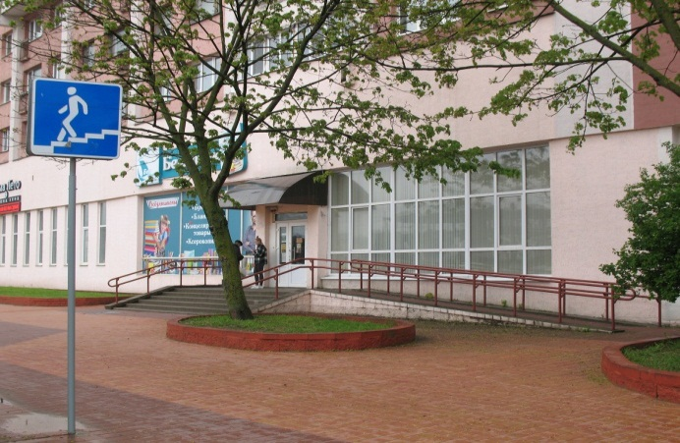
 | ул. Маяковского, д. 14  КУП «ЖКХ Ленинского района  г.Минска», арендатор (собственник) нежилого помещения  устройство велопарковки | 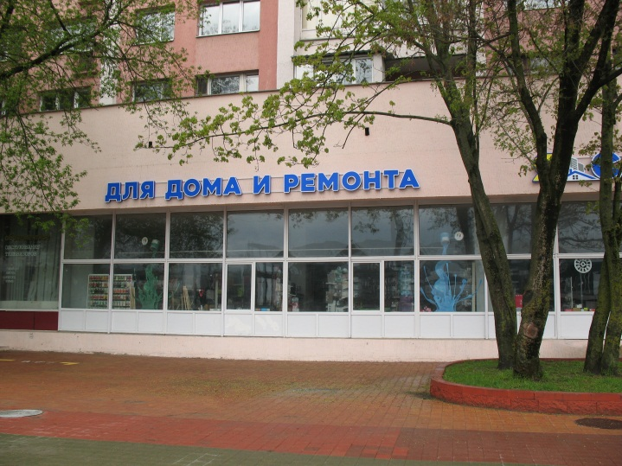
 | ул. Маяковского,  д. 14, магазин «FISH & FOOD»  организация балансодержатель, арендатор (собственник)  устройство велопарковки, установка 2 кашпо с туями у декоративного портала входа | 